PSINEMA FÒRUM 2012 – Indignació, revolució, subversió.

19/01/2012 ; 19.30h
Presenta el cicle:
Manel Rebollo, president del Fòrum Psicoanalític Tarragona.
Preàmbul: projecció d’un vídeo realitzat durant els inicis del moviment 15-M.
Jorge Acebo (cedit a l’acampada TGN).
Espanya 2011, 24’. VOS

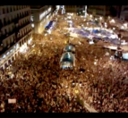

Posteriorment: Taula rodona: “Ètica, política i moviments socials”.
Intervenen:
Rithée Cevasco, sociòloga i psicoanalista (Barcelona)
Àngel Martínez, professor d’antropologia a la URV (Barcelona)
Arcadi Oliveres, economista, president de Justícia i Pau (Barcelona)
Modera:
Isidre Bosch, psicòleg clínic i psicoanalista (Tarragona)

27/01/2012: 19.00h
“La Ola” (Die Welle).
Dennis Gansel
Alemanya 2008, 101’. VOS.
Comentari: Mario Tejero, educador social (Tarragona).
Modera: Cristina Santiago

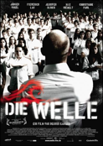

17/02/2012 : 19.00h
“Lemmy contra Alphaville” (Alphaville, une étrange aventure de Lemmy Caution).
Jean-Luc Godard.
França 1965, 99’. VOS.

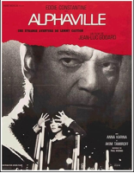

Comentari de Jorge Acebo, Cineasta (Tarragona).
Modera: Carina García

01/03/2012 : 19.00h
“Tiempos modernos” (Modern Times).
Charles Chaplin
EEUU 1936, 87’. VOS.

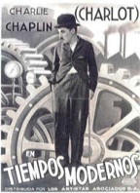

Comentari de Josep Monseny, psiquiatre i psicoanalista (Barcelona).
Modera: Araceli Luque

13/04/2012 : 19.00h
“Buda explotó por vergüenza” (Buda az sharm foru rikht).
Hana Makhmalbaf
Iran, França 2007, 81’. VOS



Comentari de Jordi Cervelló; catedràtic d’història moerna i contemporània a la URV (Tarragona)
Modera: Carme Domènech

05/05/2012: 19.00h
“El fondo del aire es rojo. Parte 1: Manos frágiles” (“Le fond de l'air est rouge. 01 Les mains fragiles”).

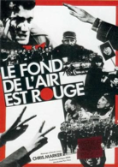

Chris Marker.
França 1977, 90’. VOS.
Comentari de Rithée Cevasco, sociòloga i psicoanalista (Barcelona).
Modera: Franc Estévez

Sala d’Actes Antiga Audiència; Plaça del Pallol, 3 Tarragona

Entrada lliure i gratuïta

